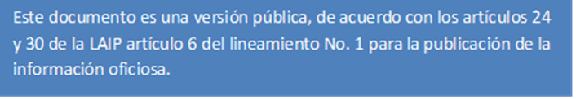
RAIP No. 0117/2022
EN LA UNIDAD DE ACCESO A LA INFORMACIÓN PÚBLICA DEL MINISTERIO DE ECONOMIA, San Salvador, a las ocho horas y treinta y dos minutos, del seis de julio del año dos mil veintidós.
Admítase la solicitud de información MINEC-2022-0145, de fecha uno de julio de dos mil veintidós, presentada por ______________________-, Persona natural, con Documento de Identidad (DI) números ______________________________, del domicilio de Mixco Guatemala, Guatemala, en la cual solicita que se le proporcione la siguiente información:
“De la manera más atenta les solicitamos nos envíen un listado en formato digital (xls, csv o similar), en donde aparezcan las Minas/Canteras Activas que contenga los siguientes campos: Número de Licencia, Nombre de mina/cantera, Titular del Derecho de Explotación, Departamento, Municipio, Ubicación, Tipo de material, Venta o Autoconsumo, Coordenadas (Lat - Long), Teléfono.” (Sic)
Teniendo como lugar para notificar la dirección de correo electrónico: _______________________________________
Analizado el fondo de esta, y cumpliendo los requisitos que establece el art.66 de La Ley de Acceso a la Información Pública y los arts. 50, 54 del Reglamento de la Ley de Acceso a la Información Pública, en adelante solo denominados Ley y Reglamento; Leídos los autos y considerando:
- El impulso del derecho de petición y respuesta que a todos los ciudadanos atañe está robustecido en el art. 18 de la Constitución de la República.

- Habiéndose realizado las gestiones internas, por medio de correo electrónico a la unidad organizativa de este Ministerio, de las peticiones referentes a la información solicitada, para localizar y remitir la información solicitada por _____________________________, a fin de dar respuesta oportuna a la petición.

- Que la Dirección de Hidrocarburos y Minas (DHYM), en atención a su solicitud de información, responde por medio de correo electrónico, de la siguiente manera:

En respuesta a la solicitud de información MINEC-2022-0145, presentada ante la Unidad de Acceso a la Información Pública, del Ministerio de Economía, en la cual solicitan un listado (en formatos xls, csv o similar),de las Minas/Canteras Activas que contenga los campos: Número de Licencia, Nombre de mina/cantera, Titular del Derecho de Explotación, Departamento, Municipio, Ubicación, Tipo de material, Venta o Autoconsumo, Coordenadas (Lat - Long) y Teléfono, le informamos lo siguiente:
- La Minería Metálica se prohibió en El Salvador por Decreto Legislativo Nª 639 del año 2017, “Ley de Prohibición de la Minería Metálica”, que dejó expresamente prohibidas las actividades de exploración, extracción, procesamiento, ya sea a cielo abierto o cerrado para la actividad de Minería Metálica;
- La información que se entrega se refiere únicamente a las licencias temporales otorgadas por esta Dirección, reguladas por el Art. 20 del Reglamento de la Ley de Minería, ya que, a la fecha no se han otorgado Licencias a favor de Plantas Procesadoras de material pétreo.
- Las licencias temporales vigentes a la fecha para extracción de Materiales Pétreos se detallan:

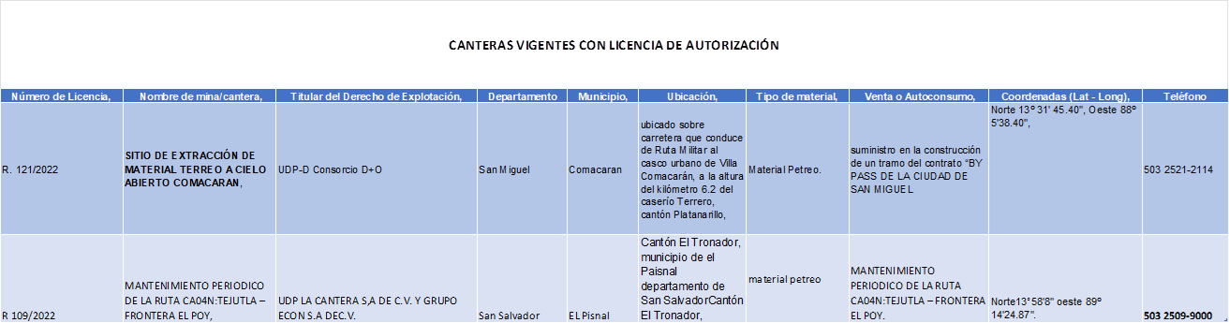

(Sic)

- Que la Unidad de Acceso a la Información Pública hace saber a ____________________________ que, se entrega conforme a lo remitido por las Unidad Organizativa que atendió los requerimientos.

POR TANTO: Esta Unidad en base a los arts. 3, 4, 62, 64, 65 de la Ley, conforme los fines de facilitar a toda persona el derecho de acceso a la información pública mediante procedimientos sencillos y expeditos; los principios de disponibilidad, y gratuidad; y la validez de los documentos mediante tecnologías de la información y comunicaciones, así también base a lo preceptuado en los arts. 53, 54, 55 y 56 del Reglamento; en consecuencia, RESUELVE: CONCÉDASE, el acceso a la información pública. PROPORCIÓNESE, la información a ___________________________________, en el formato planteado NOTIFÍQUESE.

Oficial de Información
Laura Quintanilla de Arias
Teléfono 2590-5535

